Махмедханова Гульзат Махмедхановна, учитель физики Назарбаев Интеллектуальной школы химико-биологического направления г.Алматы
Тема урока: Энергия. Закон сохранения и превращения энергии
Цели урока: знать и применять закон сохранения и превращения энергии.
Задачи урока:
образовательная:
- различать виды механических энергий;
- описывать с помощью примеров и опытов превращения одного вида энергии в другой.
развивающая: развивать умение анализировать информацию при поиске ответов на вопросы;
воспитательная: способствовать воспитанию навыков устной и письменной речи.
Тип урока: урок закрепления.
Метод обучения: Эдварда Де Боно " шесть шляп мышления"
Средства обучения: Превращение механической энергии можно изучить с помощью ссылки http://phet.colorado.edu/en/simulation/energy-skate-park.

Ход урока
Деятельность учителя | Деятельность учащихся
Распределить шляпы между учащимся и объяснить их назначение.  Проблемный вопрос: Откуда берется энергия и куда она девается?  Рефлексия: Каков же будет ваш ответ на проблемный вопрос: Откуда берется энергия и куда она девается?  Домашнее задание | Белый: исследование направления (перечислить факты)  Зеленый: творческие идеи по поводу проекта (искать новые способы и приемы)  Желтый: реальные подходы (раскрыть ресурсы, положительные стороны ситуации; увидеть «плюсы» ситуации)  Черный: обратная сторона (увидеть все негативные стороны проблемы, она позволяет оценить риски)  Красный: внутренняя реакция.  Синий: резюме/статус/краткое содержание.  Работа с ресурсами (интернет, дополнительная литература)  Презентация работ учащихся  Белый:  Факт 1. Томас Юнг впервые ввел понятие энергия.  Факт 2. График зависимостии кинетической энергии от скорости тела $имеет вид$:  E_{k}  υ  Факт 3. График зависимости потенциальной энергии от высоты имеет вид:  E_{p}  h  Факт 4. Связь между механической работой и кинетической энергией (вывод формулы).  $$A=FS=ma\frac{υ_{2}^{2}-υ_{1}^{2}}{2a}=\frac{m⋅υ_{2}^{2}}{2}-\frac{m⋅υ_{1}^{2}}{2}=E_{k2}-E_{k1}$$  Факт 5. Cвязь между механической работой и потенциальной энергией (вывод формулы).  $$A=FS=mg\left(h_{1}-h_{2}\right)=mgh_{1}-mgh_{2}=E_{p1}-E_{p2}$$  Желтый:  Примеры тел, обладающие кинетической энергией.  - Автомобили, которые едут по дороге  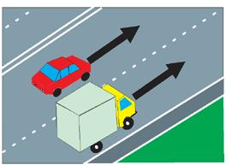  - Девочка, бегущая за летящим мячиком.  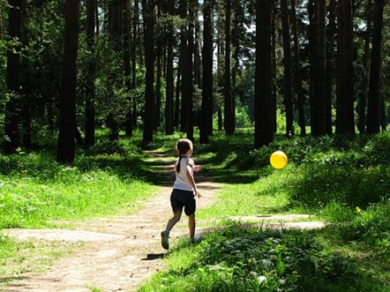  - Спутники вращаются вокруг Солнца.  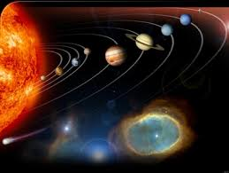  Вывод: все движущиеся тела обладают кинетической энергией.  Примеры тел, обладающие потенциальной энергией.  - Тело на пружине (растяжение или сжатие).  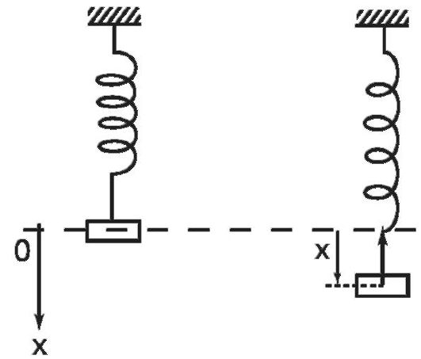  - Сжатый газ в баллоне  - Лук с натянутая тетивой  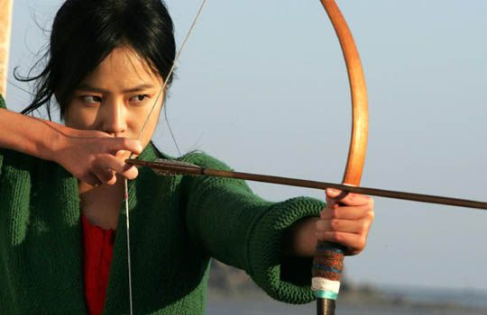  Вывод: энергия взаимодействия тел называется потенциальной энергией.  Зеленый:  Демонстрация превращение энергии с помощью маятника Ньютона, используя интернет ресурсы.  Красный:  1.Сравните кинетические энергии тел, когда вы идете спокойным шагом и бежите.  2. Рассчитайте кинетическую энергию шаров до и после удара, используя рисунок 1.  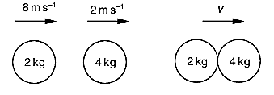  рисунок 1  3. а) Вычислите удлинение пружины (см. рис. 2).  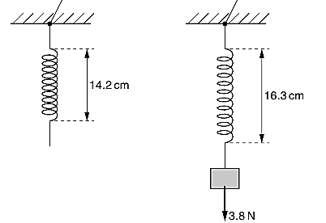  б) Рассчитайте жесткость пружины и потенциальную энергию упругодеформированного тела.  4. Вычислите потенциальную энергию (см. рис. 3).  Черный: Как вы думаете, насколько человечество в жизни использует энергию Солнца?  Синий:  Опишите переходы энергии в случаях, когда:  - вы с первого этажа поднимаетесь пешком по лестнице на шестой и наоборот.  - лыжник скатывается с горки.  - ребенок раскачиваетесь на качеле.  - девочка прыгаете на батуте.  Ответ учащихся:  Основное свойство энергии: энергия ни откуда не берется и ни куда не девается она только переходит из одного вида в другой.  № 396 Рымкеевич. Неупругие шары массами 1 и 2 кг двигаются навстречу друг другу со скоростями соответственно 1 и 2 м/с. Найти изменение кинетической энергии системы после удара.  Ответ: 3Дж.

